**XU840** *scheda creata il 12 ottobre 2024*

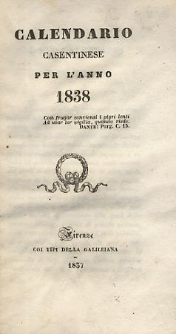

**Descrizione storico-bibliografica**

Le \***cabinet littéraire** : contenant 1. cours abrégé d’histoire, 2. cours complet et théorique des arts et métiers, 3. recréation. – Année 1. (janvier 1836)- . - Turin : chez Cassone [etc], 1836-1837. – 2 volumi ; 23 cm. ((Mensile. - TO00180607

Soggetto: Cultura – 1836

\***Calendario casentinese per l'anno** .... - 1837-anno 5. (1841). - Arezzo : Tip. Bellotti, 1836-1840. – 5 volumi ; 18 cm. ((Annuale. – L’editore varia: Firenze : coi tipi della Galileiana (1837); Firenze : nella Stamperia Piatti (1840). - TO00198954

\***Comentarii di medicina** : opera periodica / di G.F. Spongia. - Vol. 1 (1836)-Vol. 4 (1837). - Padova : coi tipi della Minerva, 1836-1837. - 4 volumi ; 22 cm. ((Periodicità non determinata. - TSA0959712

Autore: Spongia, Giovanni Filippo

Soggetto: Medicina – 1836-1837

Il \***cronista monzese** / compilato dal dott. G. A. Mezzotti. - Anno 1 (1837)-anno 5 (1841). - Milano : tipografia Malatesta di Carlo Tinelli, 1836-1840. – 5 volumi : ill. ; 15 cm. ((Annuale. - Il complemento del titolo varia, dal 1838: annuario di rimembranze patrie; dal 1839: album di reminiscenze patrie della città di Monza e della vicina Brianza / del dott. Mezzotti; dal 1840: album di reminiscenze patrie del dottore Mezzotti m.c. membro onorario dell'Ateneo di Bergamo; dal 1841: annuario pel 1841 dedicato ai viaggiatori della strada ferrata da Monza a Milano. - Il luogo, l'editore e il tipografo variano, dal 1838: Monza : presso Ferdinando Borsa (Milano : coi tipi di O. Manini); dal 1839: Milano : da Placido Maria Visaj a spese dell'autore; dal 1840: Milano : coi tipi Borroni e Scotti, a spese dell'editore; dal 1841: Milano : da Placido Maria Visaj. - Contiene anche: Giornale per l'anno. - Bibliografia italiana, 2(1836), nr. 2912. - LO10741958

Compilatore:Mezzotti, Giovanni Antonio

Soggetto: Monza – 1837-1841

**Copia digitale**: [1837](https://www.brianzabiblioteche.it/clavisng/index.php?file=3256); [1838](https://books.google.it/books/about/Jl_cronista_Monzese_Annuario_di_rimembra.html?id=39xgAAAAcAAJ&redir_esc=y)